Instituto Politécnico Nacional
Escuela Superior de Cómputo
Trabajo Terminal 2027-A126. «Prototipo de sistema para la distribución óptima de áreas de servicio en eventos masivos mediante algoritmos bioinspirados»
Reporte de implementación del algoritmo
Implementación del algoritmo bioinspirado: algoritmo genético multiobjetivo con ordenamiento por no dominancia sobre las dos funciones objetivo
Periodo | 13 al 26 de octubre de 2026
Responsable | Martínez Meneses Monserrat Alejandra
Integrantes | Echeverría Pérez Luis David y Martínez Meneses Monserrat Alejandra
Directores | Dr. Daniel Molina Pérez y Dr. Jacobo Torres Figueroa
Código | https://github.com/Luis-David-Echeverria/RepoUnificadoTT

1. Objetivo
Programar el algoritmo genético multiobjetivo NSGA-II [1] para acomodar módulos de servicio en un recinto. El algoritmo busca minimizar al mismo tiempo la distancia promedio que caminan los asistentes hasta cada tipo de servicio (F1) y el tiempo de evacuación (F2), y solo acepta distribuciones que cumplen las seis restricciones del modelo.

2. Organización del código
El motor está escrito en Python y se ejecuta desde la línea de comandos. Cada recinto se describe en un archivo JSON con sus medidas, muros, salidas, aforo y módulos.
Tabla 1. Archivos del motor de optimización
Archivo | Qué hace | Funciones principales
parametros.py | Guarda los parámetros de Weidmann, del SFPE, de la norma y del algoritmo | velocidadWeidmann
recinto.py | Arma la malla de 1 m con muros y salidas en las aristas, y encuentra las celdas del recinto y las franjas frente a las salidas | colocarMuro, clasificarCeldas, calcularFranjas
modulos.py | Gira los módulos con sus puertas y calcula dónde puede ir cada uno | rotar, mascaraEstatica, posicionesValidas
eikonal.py | Resuelve la ecuación eikonal con el Fast Marching Method | resolverEikonal
evacuacion.py | Simula la evacuación | simularEvacuacion
evaluador.py | Calcula la violación total G, la accesibilidad F1 y el tiempo de evacuación F2 | violaciones, accesibilidad, evaluar
nsga2.py | Contiene el algoritmo NSGA-II | construirIndividuo, reparar, ordenarNoDominados, ejecutar, puntoRodilla

3. Representación de una distribución
Cada módulo se codifica con un gen g = (x, y, o), donde (x, y) es la celda de la esquina inferior izquierda del módulo ya girado y o es el número de giros de 90° en sentido antihorario. Una distribución es un arreglo de K × 3 enteros en el que la fila j corresponde siempre al módulo j. El tipo, las medidas y las puertas de cada módulo no van en el gen. Se guardan aparte, en la clase Catalogo.
Las puertas giran con el módulo. La función rotar calcula, para cada una de las cuatro orientaciones, las medidas del módulo, la arista de cada puerta y la celda de acceso que queda afuera de ella.

4. Evaluación de una distribución
La clase Evaluador cuenta primero las violaciones de las seis restricciones y las suma en G. Solo cuando G = 0 calcula los dos objetivos, para no gastar tiempo en distribuciones que no se pueden entregar.
F1 es el promedio, sobre los tres tipos de servicio, de la distancia de cada celda libre al módulo más cercano de ese tipo, como en el problema de la p-mediana [2]. La distancia se mide desde la celda de acceso de cada puerta con el Fast Marching Method [3], así que rodea muros y módulos. F2 es el tiempo que pasa hasta que queda menos de una persona en el recinto. Sale de una simulación en la que la multitud se mueve hacia las salidas por la ruta más rápida, como en el modelo de Hughes [4], con la velocidad que da el diagrama de Weidmann [5] según la densidad de cada celda. El paso de personas entre celdas sigue el modelo de transmisión de celdas [6] y cada salida deja pasar 1.32 personas por metro por segundo, descontando 15 cm a cada lado [7].
Tabla 2. Cómo se cuenta cada restricción
Restricción | Suma 1 por cada
1. El módulo queda dentro del recinto y ningún muro lo atraviesa | Celda del módulo fuera del recinto y arista interior del módulo con muro
2. Los módulos no se enciman | Celda ocupada por más de un módulo
3. Franja libre de 2 m frente a cada salida [8] | Celda de un módulo dentro de la franja
4. Las puertas se pueden usar | Puerta con muro encima o con su celda de acceso fuera del recinto u ocupada
5. En espacios abiertos, paso de 2 m hasta una salida [8] | Puerta desde la que un cuadro de 2 × 2 m no llega a una salida, si en el recinto vacío sí llegaba
6. Los módulos no encierran zonas [8] | Celda libre sin camino a una salida

5. Operadores del algoritmo
Tabla 3. Etapas de NSGA-II y cómo se programaron
Etapa | Función | Qué hace
Población inicial | construirIndividuo | Coloca los módulos del más grande al más pequeño, cada uno en una posición y orientación válidas elegidas al azar, como en la fase de construcción de GRASP [9]. Si un módulo no cabe, vuelve a empezar, hasta 50 veces.
Reparación | reparar | Recorre los módulos en el orden del cromosoma. Deja cada uno donde quedó si su posición es válida y, si no, lo mueve a la posición válida más cercana [10].
Ordenamiento | ordenarNoDominados, domina | Separa la población en frentes con dominancia restringida [1]. Una distribución válida gana a una inválida, entre dos inválidas gana la de menor G y entre dos válidas se aplica la dominancia de Pareto.
Diversidad | distanciaAglomeracion | Calcula la distancia de aglomeración dentro de cada frente [1].
Selección | torneoBinario | Toma dos distribuciones al azar y gana la de mejor frente. Si empatan, gana la de mayor distancia de aglomeración.
Cruza | cruzaUniforme | Con probabilidad 0.9, cada hijo toma cada módulo completo de uno de los dos padres, al azar [11].
Mutación | mutar | Cada módulo, con probabilidad 1/K, se mueve hasta 3 celdas, se gira o se cambia a un lugar al azar.
Reemplazo elitista | ejecutar | Junta padres e hijos y se queda con los mejores según su frente y su distancia de aglomeración [1].
Distribución final | puntoRodilla | Normaliza los dos objetivos con los valores del frente y elige la de menor suma [12], [13].

Las posiciones que cumplen las restricciones de cada módulo por sí solo se calculan una vez por recinto en mascaraEstatica. Durante la construcción y la reparación solo falta revisar los módulos ya colocados, y posicionesValidas lo hace con una imagen integral para no revisar celda por celda. Además, cada distribución evaluada se guarda en memoria para no calcularla dos veces.

6. Parámetros
Tabla 4. Parámetros de NSGA-II
Parámetro | Valor | Origen
Tamaño de la población (P) | 40 | Elegido para que una corrida dure alrededor de un minuto
Generaciones (G_{max}) | 60 | Igual que el anterior
Probabilidad de cruza (p_{c}) | 0.9 | Valor usado en [1]
Probabilidad de mutación por módulo (p_{m}) | 1/K = 1/15 | Valor usado en [1]
Desplazamiento máximo en la mutación | 3 celdas | Elegido para mover un módulo sin sacarlo de su zona

7. Verificación
Se probó el algoritmo en tres recintos de 30 × 20 m con 15 módulos cada uno: cinco baterías sanitarias, dos carpas médicas y ocho puestos de comida. En cada recinto se generaron 200 distribuciones de dos formas, con los módulos puestos completamente al azar y con la construcción de la población inicial. Después se hicieron 10 corridas por recinto.
Tabla 5. Distribuciones válidas, costo y avance de las corridas
Recinto | Válidas al azar | Válidas construidas | Evaluaciones por corrida | Generación con toda la población válida (peor corrida) | Segundos por corrida
Explanada abierta | 0.0 % | 12.0 % | 2,096 | 6 | 41
Plaza con escenario | 0.0 % | 6.5 % | 2,179 | 7 | 37
Salón con muro divisorio | 0.0 % | 99.0 % | 2,139 | 1 | 55

Ninguna de las 600 distribuciones con los módulos completamente al azar fue válida. Con la construcción de la población inicial fueron válidas el 12.0 % en la Explanada, el 6.5 % en la Plaza y el 99.0 % en el Salón. En los recintos abiertos casi todas las que fallan lo hacen en la restricción 5, el paso de 2 m hasta las salidas, que la construcción no revisa porque depende de todos los módulos a la vez. El ordenamiento por violación las va corrigiendo, y en ninguna corrida pasaron más de 7 generaciones antes de que toda la población fuera válida. Cada corrida hizo en promedio unas 2,138 evaluaciones y tardó entre 37 y 55 segundos en promedio, según el recinto.
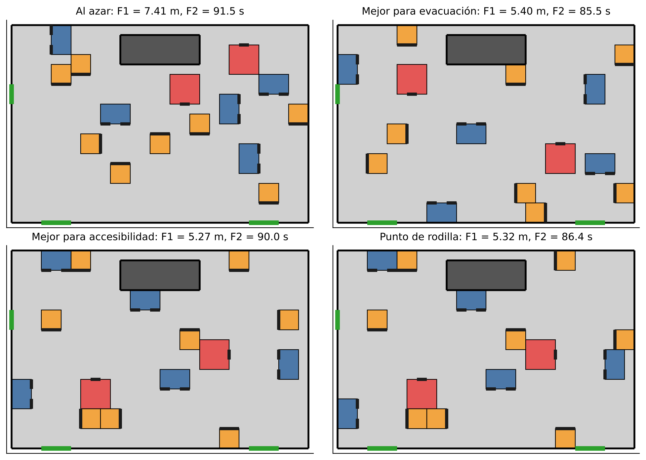
Figura 1. Distribuciones en la Plaza con escenario: una válida al azar, la mejor para evacuación, la mejor para accesibilidad y la del punto de rodilla. Azul: sanitarios. Rojo: atención médica. Naranja: comida. Negro grueso: puertas. Verde: salidas. Gris oscuro: escenario.

8. Ejecución
Para repetir la verificación, las corridas y las figuras se usan estos comandos desde la raíz del repositorio:
pip install -r requirements.txt
python verificacion.py
python corridas.py --semillas 10 --poblacion 40 --generaciones 60
python analisis.py

Referencias
[1] K. Deb, A. Pratap, S. Agarwal y T. Meyarivan, «A fast and elitist multiobjective genetic algorithm: NSGA-II», IEEE Transactions on Evolutionary Computation, vol. 6, no. 2, pp. 182–197, 2002.
[2] S. L. Hakimi, «Optimum distribution of switching centers in a communication network and some related graph theoretic problems», Operations Research, vol. 13, no. 3, pp. 462–475, 1965.
[3] J. A. Sethian, «A fast marching level set method for monotonically advancing fronts», Proceedings of the National Academy of Sciences, vol. 93, no. 4, pp. 1591–1595, 1996.
[4] R. L. Hughes, «A continuum theory for the flow of pedestrians», Transportation Research Part B: Methodological, vol. 36, no. 6, pp. 507–535, 2002.
[5] U. Weidmann, Transporttechnik der Fussgänger, 2.ª ed., Schriftenreihe des IVT, no. 90. Zúrich: IVT, ETH Zürich, 1993.
[6] C. F. Daganzo, «The cell transmission model: A dynamic representation of highway traffic consistent with the hydrodynamic theory», Transportation Research Part B: Methodological, vol. 28, no. 4, pp. 269–287, 1994.
[7] S. M. V. Gwynne y E. R. Rosenbaum, «Employing the hydraulic model in assessing emergency movement», en SFPE Handbook of Fire Protection Engineering, 5.ª ed., M. J. Hurley, Ed. Nueva York: Springer, 2016, pp. 2115–2151.
[8] Secretaría de Seguridad y Protección Ciudadana, «Proyecto de Norma Oficial Mexicana PROY-NOM-011-SSPC-2025», Diario Oficial de la Federación, México, 17 de septiembre de 2025.
[9] T. A. Feo y M. G. C. Resende, «Greedy randomized adaptive search procedures», Journal of Global Optimization, vol. 6, no. 2, pp. 109–133, 1995.
[10] S. Salcedo-Sanz, «A survey of repair methods used as constraint handling techniques in evolutionary algorithms», Computer Science Review, vol. 3, no. 3, pp. 175–192, 2009.
[11] G. Syswerda, «Uniform crossover in genetic algorithms», en Proc. 3rd International Conference on Genetic Algorithms, San Mateo, CA: Morgan Kaufmann, 1989, pp. 2–9.
[12] I. Das, «On characterizing the "knee" of the Pareto curve based on normal-boundary intersection», Structural Optimization, vol. 18, no. 2, pp. 107–115, 1999.
[13] J. Branke, K. Deb, H. Dierolf y M. Osswald, «Finding knees in multi-objective optimization», en Parallel Problem Solving from Nature, PPSN VIII, LNCS 3242. Berlín: Springer, 2004, pp. 722–731.

